zip伪加密是通过修改16进制文件中特定位，使zip文件显示为加密状态，实则只需要将对应位的1变为0即可打开压缩包。

具体针对不同的压缩文件 zip rar 文件 表示加密状态的位不同

以zip为例

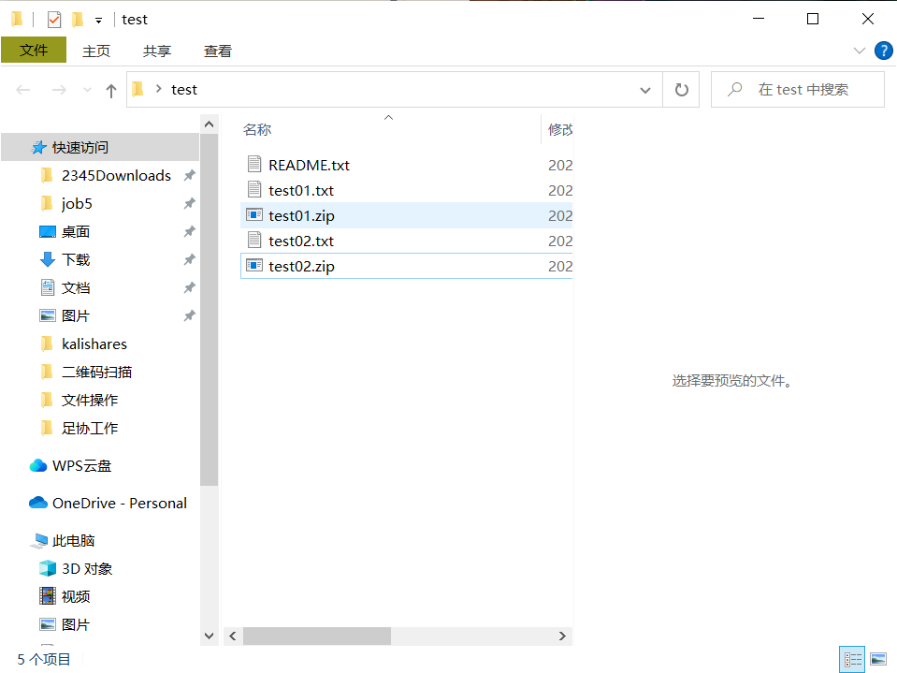

创建两个test文件

其中test01.txt 未加密

Test02.txt 加密

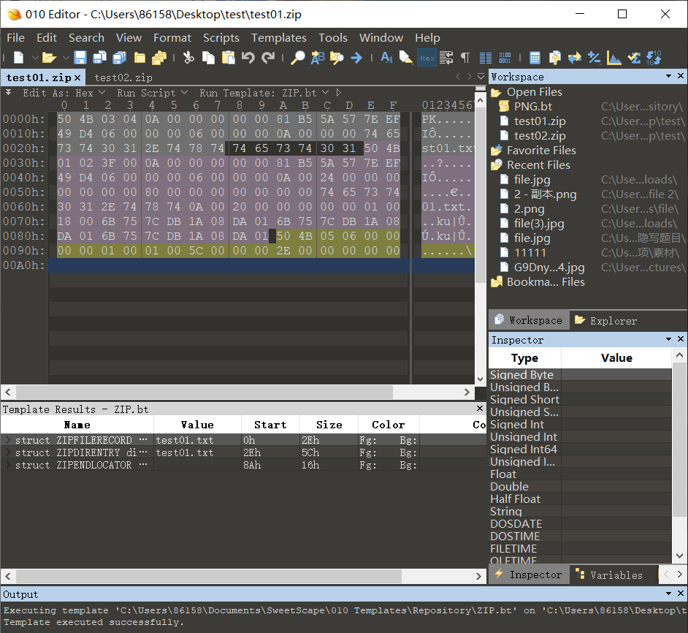

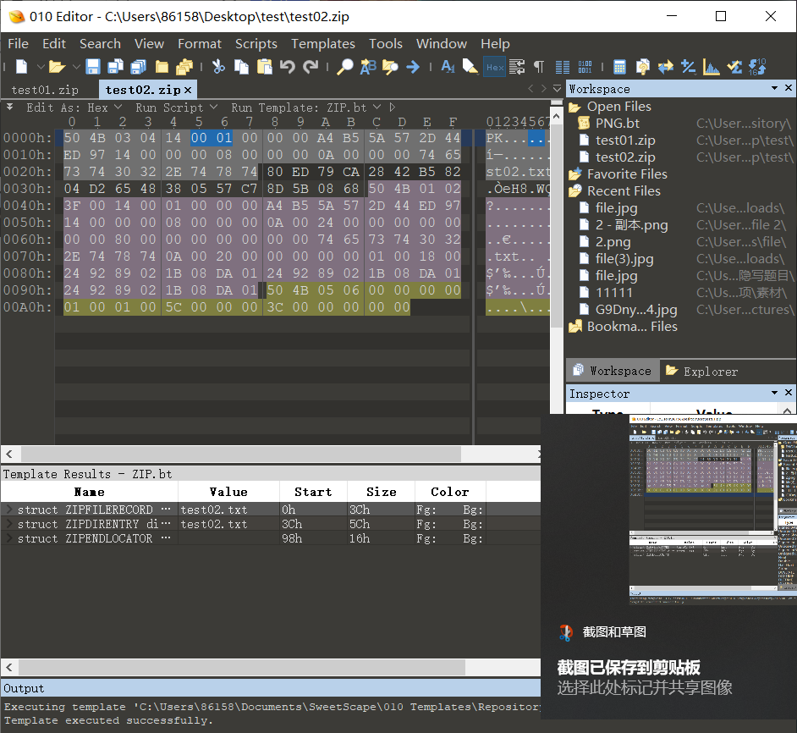

可以看到6,7 位 未加密为0000 加密后为0100

如果是正常加密的文件，如果单纯的更改加密位，可以解压缩，但是文件会乱码

如果是伪加密的文件，通过修改加密位，是可以正常显示的